Phần 1: Lỗi thiết kế trực tiếp N-N và bẫy lưu trữ giá
- Việc liên kết N-N trực tiếp giữa BOOKING và SEAT không thể hiện được yếu tố thời gian và không gian (Suất chiếu), khiến hệ thống không phân biệt được một ghế ở các khung giờ khác nhau, dẫn đến lỗi đặt trùng ghế (Double Booking).
- Nếu không có bảng trung gian để lưu lại giá tại thời điểm giao dịch, khi giá ghế thay đổi trong tương lai ở bảng gốc, toàn bộ lịch sử thanh toán của các hóa đơn cũ sẽ bị tính sai theo giá mới.
Phần 2:

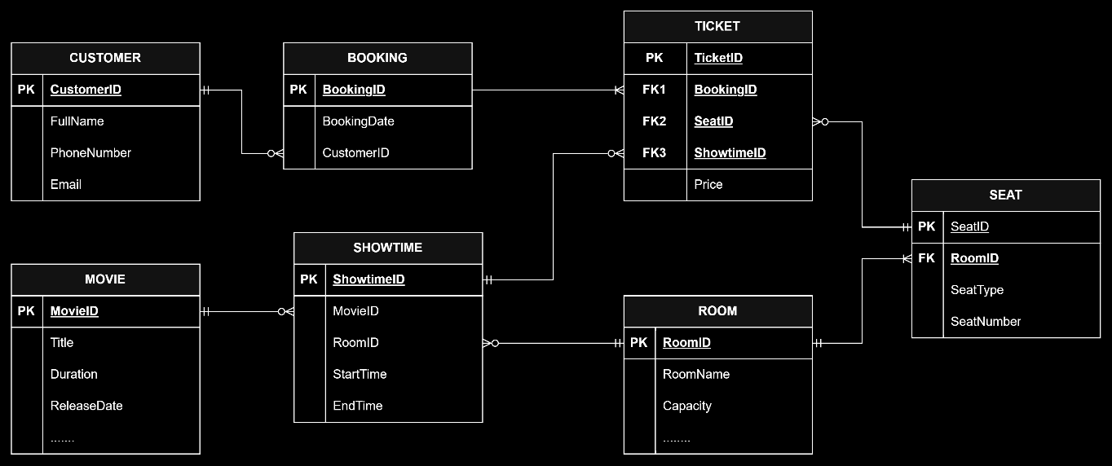
Phần 3: Phân tích vi phạm 2NF đối với SeatType Nếu lỡ thêm cột SeatType vào thực thể trung gian này, thuộc tính đó sẽ vi phạm 2NF. Lý do là SeatType (loại ghế) chỉ phụ thuộc vào SeatID (một phần của khóa định danh), chứ không phụ thuộc đầy đủ vào toàn bộ khóa chính của đơn đặt vé, nên nó bắt buộc phải nằm ở bảng gốc SEAT.

